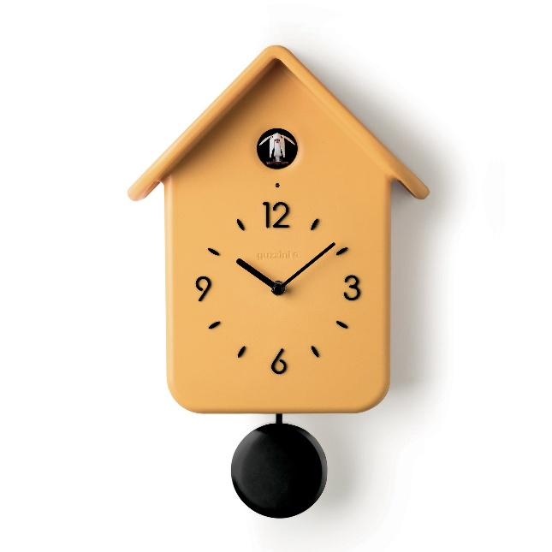
KUKAČKY
ŠKOLNÍ ROK 2025 - 2026

PROJEKT PŘEDMĚTŮ ČESKÝ JAZYK, VÝTVARNÁ VÝCHOVA, PRACOVNÍ VYUČOVÁNÍ
AUTORKY RENATA ŠVECOVÁ, MGR. LENKA SAMCOVÁ

FOTODOKUMENTACE Z REALIZACE PROJEKTU – ZPRACOVÁNÍ NÁVRHU
NÁVRHOVÁ KRESBA A PAPÍROVÁ KOLÁŽ V HODINÁCH VÝTVARNÉ VÝCHOVY

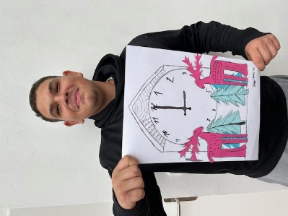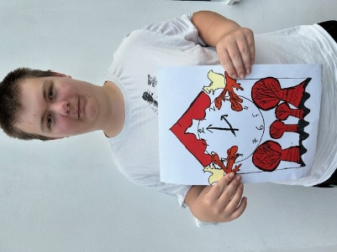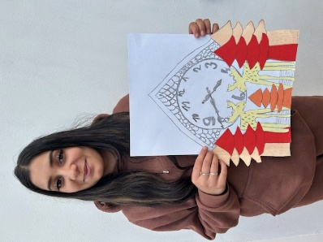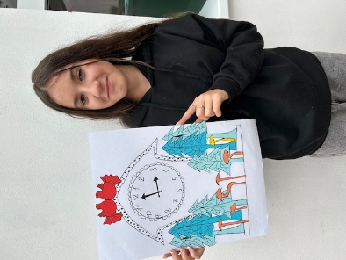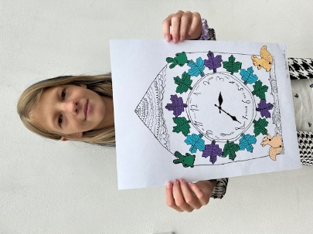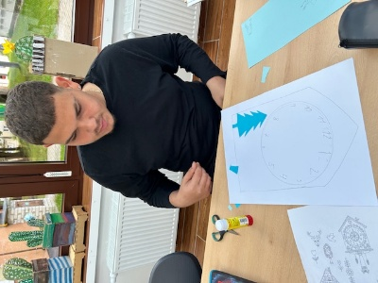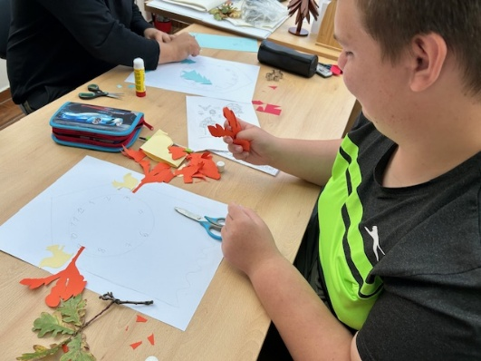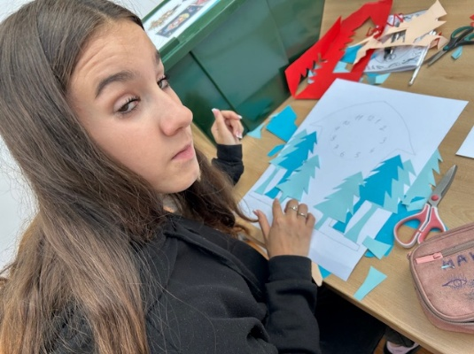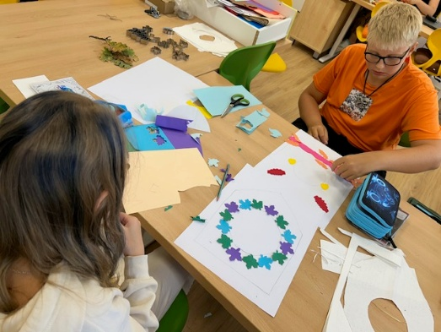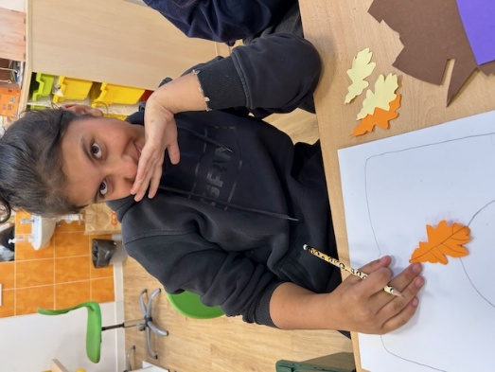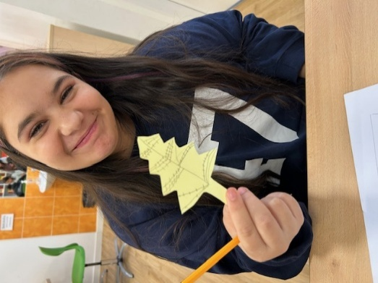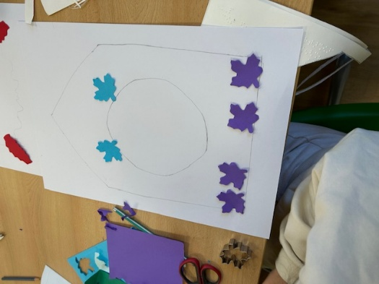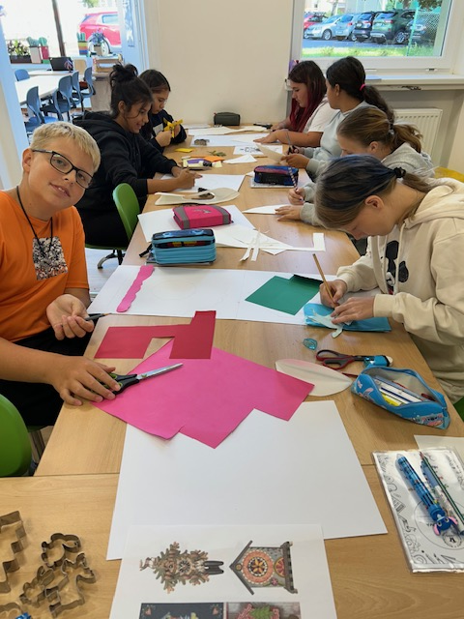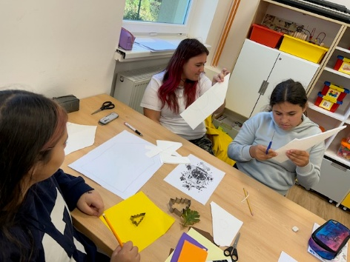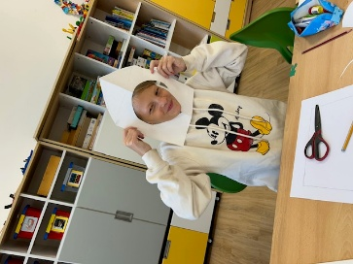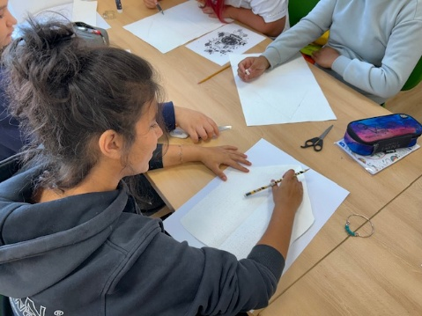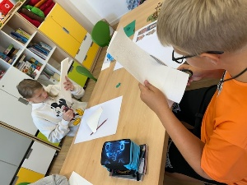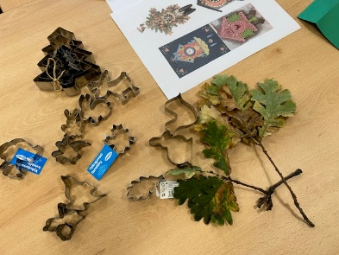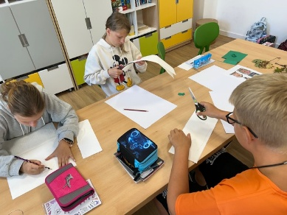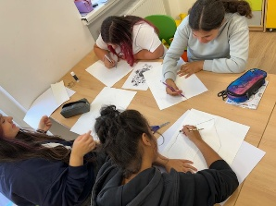

REALIZACE NÁVRHŮ V MATERIÁLU – ZPRACOVÁNÍ KERAMICKÉ HLÍNY V HODINÁCH PRACOVNÍHO VYUČOVÁNÍ
/KERAMIKA PŘED VÝPALEM A GLAZOVÁNÍM/
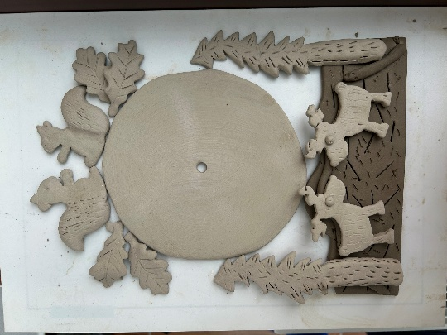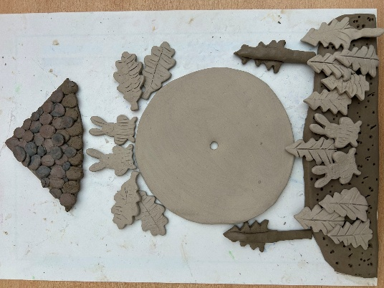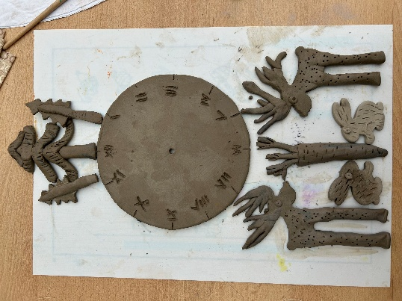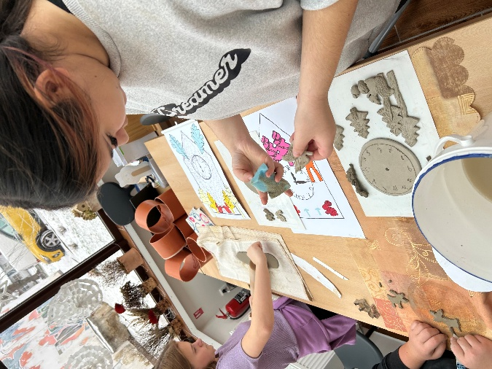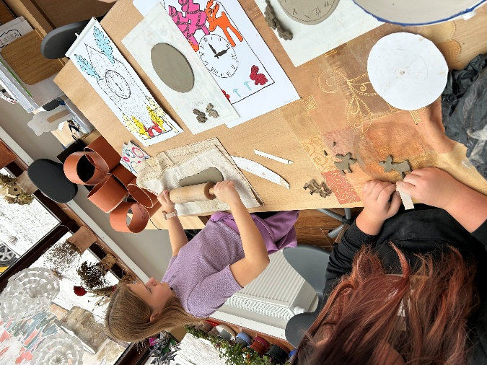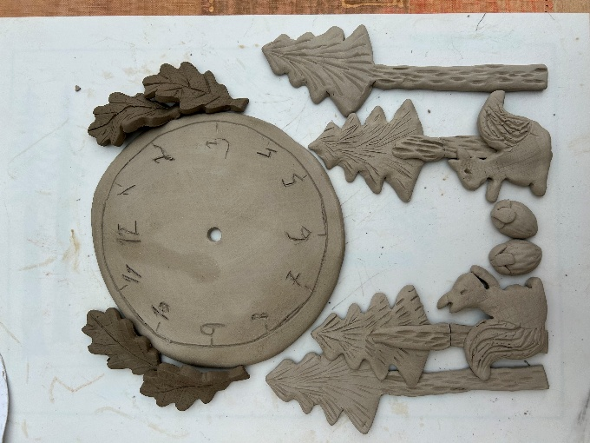
Výtvarná část projektu byla realizována v měsících září – listopad 2025 v hodinách výtvarné výchovy a pracovního vyučování.

Úkoly a činnosti úzce související s realizací projektu v hodinách výtvarné výchovy:
- měření času a určování času v minulosti a nyní
- přístroje/hodiny v různých historických obdobích – účelnost, zdobnost, funkčnost, výtvarné ztvárnění
- dekorativnost prvků
- rozmanitost typů hodin
- hodiny kukačkové staré a moderní
- prvky kukačkových hodin
- studium přírodních materiálů – listy, větve
- lesní zvířata – charakteristické znaky, jejich stylizace
- možnosti ztvárnění ciferníku – čísla, znaky, zdobnost
- dělení plochy, rozměření ciferníku
- návrhová kresba s ohledem na vyváženost plochy, funkčnost hodin
- využití vykrajovátek jako šablony pro osové souměrné rozmístění prvků
- provedení návrhu technikou papírové koláže s velmi netradiční barevností
- dokreslení koláže – obrys, ciferník s čísly

S tímto vlastní návrhem přicházejí žáci do hodin pracovního vyučování.
Také zde je třeba připomenout vlastnosti materiálu, ve kterém budeme návrh realizovat – keramická hlína, glazury. Důraz je kladen na řemeslné zpracování návrhu, sami žáci přicházejí s nutnými korekcemi návrhu vzhledem k vlastnostem materiálu.
- připomenutí vlastností keramické hlíny
- technologie zpracování materiálu
- práce s vlastním návrhem
- korekce nepřesností
- sušení a následná retuš výrobků
- výpal výrobků

Následovat bude glazování, instalace keramických prvků na překližku, umístění hodinového strojku, ověření funkčnosti hodin.
Na výtvarnou část volně navazuje tvorba z hodin českého jazyka – zpracování tématu hodin kukaček v malém divadelním představení.
Velmi kladně hodnotím „řetězení“ a různost činností v jednom tématu, kdy žáci volně přecházejí v činnostech spolu souvisejících – spojuje je jedno téma, zpracované různými formami, v různých vyučovacích hodinách, tedy mezipředmětově.
Důležitým okamžikem je proces vytvoření vlastního návrhu, přes realizaci v materiálu, až ke konečnému funkčnímu předmětu. Učí se obhájit svoje řešení, vnímat vlastnosti různých materiálů, volit vhodný postup, řešit problém a společně ho řešit, vnímat funkčnost, estetičnost, kvalitu zpracování. Zároveň respektují názor druhého, spolupracují.
Hmatatelný výsledek, tedy funkční hodiny, které nezůstávají jen kresbou na papíru, jsou nedocenitelnou zkušeností v procesu od návrhu až k finálnímu výrobku.
Rozvíjeli jsme níže uvedené kompetence:
Kompetenci k učení, komunikační, osobnostní a sociální, KK k udržitelnosti, podnikavosti a pracovní, řešili jsme problémy a v neposlední řadě jsme rozvíjeli kompetence kulturní.

Dokumentace bude doplněna o fotografie finálních výrobků.
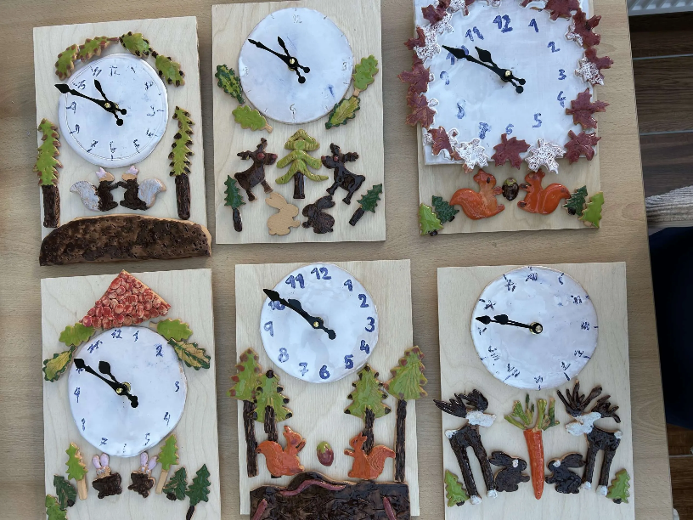

Zpracovala Renata Švecová.

